 北京航空航天大学

BEIHANG UNIVERSITY
2013－2014学年 第一学期期末
考试统一用答题册
考试课程 概率统计A （A09B204A）
概率统计B（A09B204B）

B

（试卷共6页，五道题）
班 级_____________ 学 号 _____________
姓 名______________ 成 绩 _________
考场教室_________ 任课教师_________

题号 | 一 | 二 | 三 | 四 | 五[五] | 六[六] | 总分
分数
阅卷人
校对人

2014年元月9日 10：30－12：30

- 选择题，根据题目要求，在题下选项中选出一个正确答案（本题共32分，每小题各4分）
1、设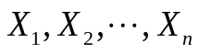为来自总体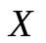的样本，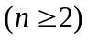；总体均值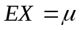，
总体方差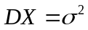， 记 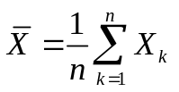 ， 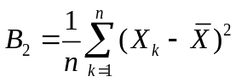,
表述中正确的结论是 。
A.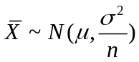； B. 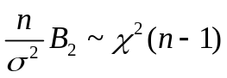。
C. 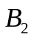是的无偏估计量； D. 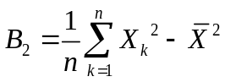；
2、设事件、同时发生时,必导致事件发生,则有 。
A．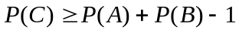, B. 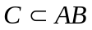,
C．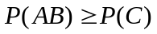, D. 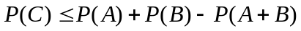
3、设总体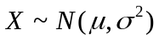,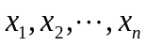为来自的样本，；
记 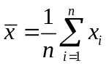 ， 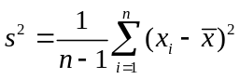 。
在检验假设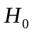: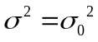时，选取检验用的统计量是 。
A．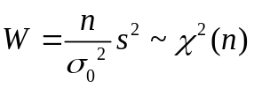； B. 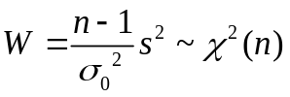；
C. 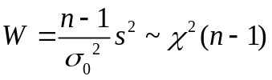 ； D. 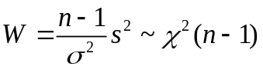 。
4、设总体的概率密度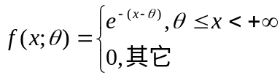 ,(参数).
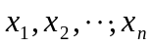是总体的样本值,则参数的极大似然估计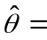 。
A． 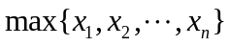 ； B. 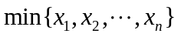 ；C. ； D. 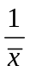 。

5、设二维随机变量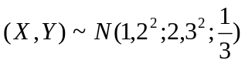, 则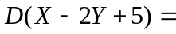 。
A． 36, B. 37 , C.32 , D. 48 。
6、设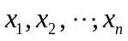是来自总体样本，总体均值为，总体方差为。
为样本均值。
若的置信度为0.95,置信区间的上、下限分别为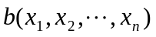 与
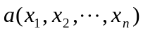, 则该区间的意义是 。
A.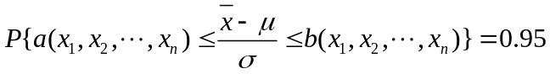,
B.,
C. ;
D. 。
7、设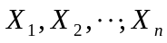是来自总体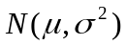的样本,已知,
下列几个作为的估计量中,较优的是 。
A.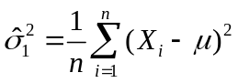, B. 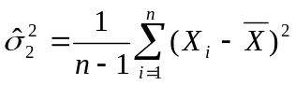,
C.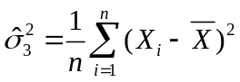, D .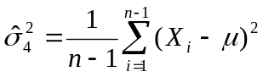。
8、设随机变量的概率密度为,分布函数为，
且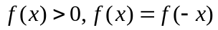,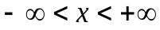；
对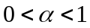,设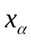是方程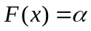的解， 下列表述中正确的结论是 。
A. 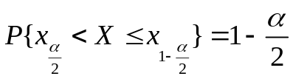； B. 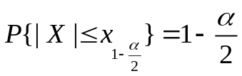；
C. 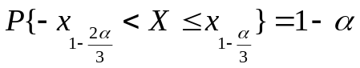； D. 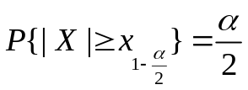。

- 填空题（本题满分32分，每小题4分）
1、设随机变量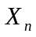的概率密度为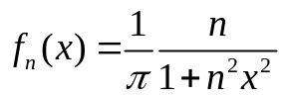, ,
则对任意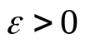，成立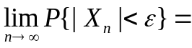 。
- 设二维随机变量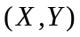的概率密度为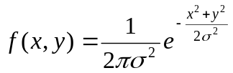,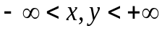;

则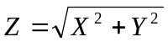的概率密度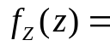 。
3、设有个球,每个球都能以同样的概率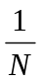落到个格子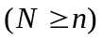的每一个格子中。
设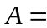“恰有个格子中各有一个球”， 则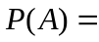 。
4、一袋中装有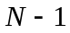只黑球及1只白球,每次从袋中随机地摸出一球,
并换入一只黑球,这样继续下去,设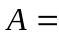“第次摸球时得到黑球”，
则 。
5、三门火炮同时炮击一敌舰(每炮发射一弹).设击中敌舰一、二、三发炮弹的概
率分别为0.3、0.5、0.1,而敌舰中弹一、二、三发时被击沉的概率分别为0.2、
0.6、1。则敌舰被击沉的概率为 。
6、设是来自正态总体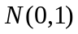的简单样本，
则当常数 时，统计量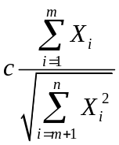服从分布，（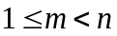）。
7、设随机变量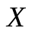的概率密度为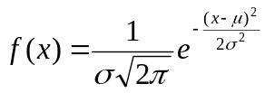 ,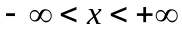 ,
则有 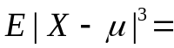 。
8、设随机变量的概率密度为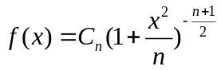 , 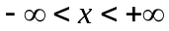，
其中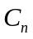为正常数，为正整数，则随机变量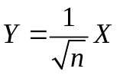的概率密度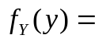 。

三、（满分8分）某一射手向一目标射击,每次击中的概率都是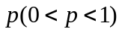,
现连续向目标射击,直到第一次击中为止,设为消耗子弹数；
试求：（1）的分布律；（2）的数学期望。

四、（满分8分） 设随机变量序列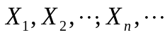相互独立,
且存在有相同的数学期望和方差，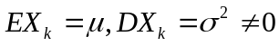, 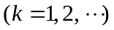；
记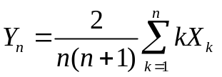,
试证：（1）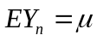；（2）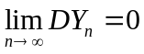；（3）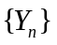依概率收敛于 。

五、（满分10分）（此题学《概率统计A》的学生做，学《概率统计B》的学生不做）
设随机过程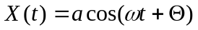,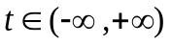,其中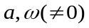是实常数,
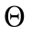服从区间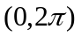上的均匀分布,
试求：随机过程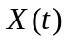的时间均值和时间相关函数。
[五]、（满分10分）（此题学《概率统计B》的学生做；学《概率统计A》的学生不做）

已知随机变量的分布函数为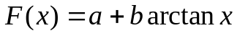,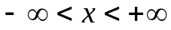,
试求：（1）确定常数;（2）写出的概率密度 ；
(3)求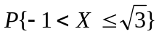 ; （4）求,使得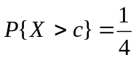 .

六、（满分10分）（此题学《概率统计A》的学生做，学《概率统计B》的学生不做）
四个位置:1,2,3,4在圆周上逆时针排列.粒子在这四个位置上随机游动.粒子从任何一个位置,以概率逆时针游动到相邻位置; 以概率顺时针游动到相邻位置;以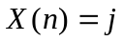表示时刻粒子处在位置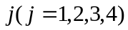,
则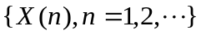为齐次马氏链。
试求：（1）的状态空间；（2）一步转移概率矩阵。
[六]、（满分10分）（此题学《概率统计B》的学生做；学《概率统计A》的学生不做）
设二维随机变量 的概率密度为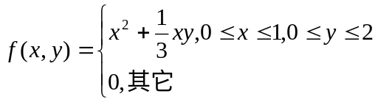,
试求：（1）求关于边沿概率密度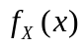；
（2）求 

